ЗВІТ
про проведені
науково-теоретичні семінари викладачів та аспірантів
кафедри теорії та історії політичної науки
філософського факультету
у 2021-2022 н.р.
- 13 вересня 2021 р. відбувся науково-теоретичний семінар, на якому виступив аспірант четвертого року навчання Михайло Ковальчук (науковий керівник – д. політ.н., доц. Г.В. Шипунов) із доповіддю «Принцип політичного розвитку крізь призму державного управління». Основні тези: Політичний розвиток у політичних візіях Френсіса Фукуями є алгоритмом застосування множини інструментів для досягнення політичного порядку. Політичний порядок є умовою існування демократичного суспільства в межах держави, яка є регламентатором, що у ході прийняття управлінських рішень забезпечує існування політичного порядку. Концепція політичного розвитку передбачає досягнення політичного порядку, що і є його метою. Політичний порядок передбачає собою низку прийнятих політичних рішень, які покликані обмежувати діяльність уряду та оптимізувати діяльність державного апарату в ключі забезпечення матеріальними благами громадян. Ці політичні рішення також раціонально детермінують розподіл суспільних благ для потребуючих верств населення, це означає, що політичний розвиток завершується встановленням повного політичного порядку, який забезпечується прийняттям управлінських рішень, котрі детермінують усі інтеракції в контексті взаємодії суб’єкт-суб’єкт, суб’єкт-суспільство, суспільство-держава. Необхідність існування держави для досягнення політичного порядку є перш за все необхідністю у суб’єкті управління, який впорядкувавши політичну, економічну та правову сфери, забезпечить сітку координат в якій розвиватиметься суспільство та стабільно зберігатиметься політичний порядок.

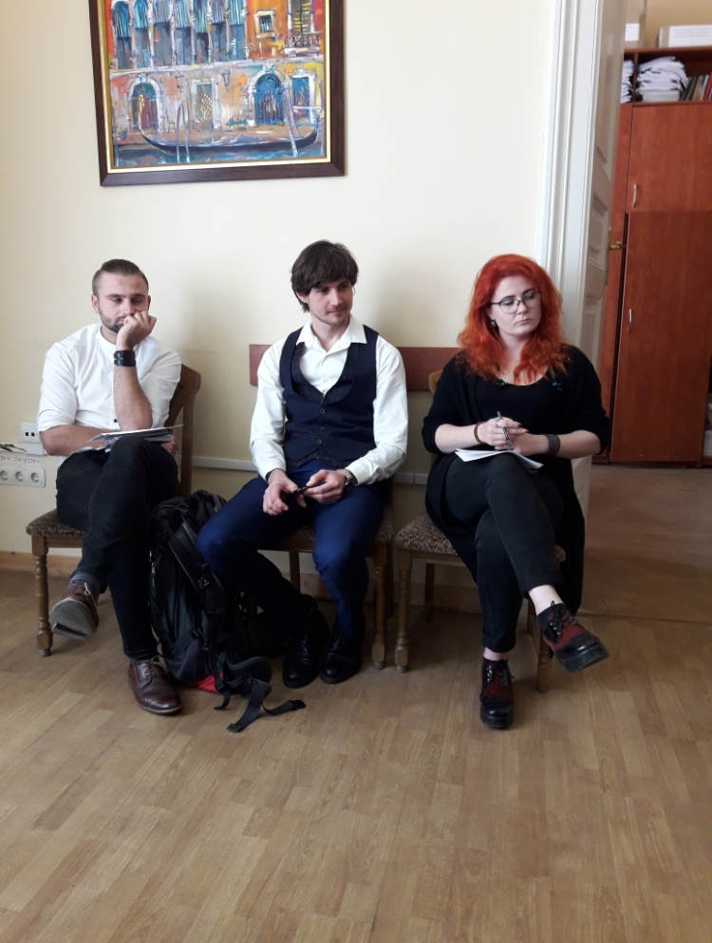
- 27 вересня 2021 р. відбувся науково-теоретичний семінар, на якому виступила аспірантка третього року навчання Яна Сичова (науковий керівник – д. політ.н., доц. Г.В. Шипунов) із доповіддю «Політика ідентичності: методологічні засади дослідження». Основні тези: Теоретико-методологічною основою дослідження політики ідентичності є конструктивістська парадигма, що дає змогу з’ясувати загальні особливості формування колективних (національних) ідентичності та пам’яті як соціальних конструктів (штучно створених), ключову роль у створенні та реалізації яких відіграють дискурсивні практики (Б. Андерсон, М. Фуко, Р. Брубейкер, І. Нойманн). З точки зору конструктивізму політику ідентичності розглядають як «процес цілеспрямованого конструювання ідентичності в межах політичної спільноти». Російський дослідник С. Поцелуєв досліджує політику ідентичності як складову символічної політики, де остання передбачає навіювання вигідних владі смислів шляхом «інсценування візуальних ефектів». З огляду на це, політика ідентичності є пропагандою, для якої особливого значення набуває використання міфів, символів, ритуалів, образів і церемоній. В основі політики ідентичності перебувають дискурсивні практики, за допомогою яких відбувається конструювання наративів про себе («Ми») та Інших («Вони»). З позиції конструктивізму важливим є формування наративу відмінностей, який, з одного боку, спрямований на гомогенізацію спільноти (нації), а з іншого боку, ‒ сприяє проведенню ліній розмежування між різними спільнотами. Спираючись на дослідницькі традиції конструктивізму, ми пропонуємо розглядати політику ідентичності як поле боротьби різних дискурсів за панування над свідомістю групи. Ключовим актором, що конструює означені дискурси, є інститути влади, відповідальні за «створення» відчуття національної приналежності, солідарності, усвідомлення «Ми», особливо в добу глобальних викликів. Це, своєю чергою, пов’язано зі здатністю держави встановлювати конкретні інтерпретації шляхом затвердження єдиних освітньо-навчальних стандартів, законодавства про громадянство, державної символіки, національних свят і нагород тощо.

- 4 жовтня 2021 р. відбувся науково-теоретичний семінар, на якому виступила аспірантка другого року навчання Діана Ільницька (науковий керівник – к. політ. н., доц. А.С. Гарбадин) із доповіддю «Сучасна зовнішня політика Туреччини на Близькому Сході». Основні тези: Зовнішня політика Туреччина є досить різноплановою - це зумовлено економічними, політичними та географічними чинниками. Важливим регіоном для Туреччини, особливо з початку президентства Р.Ердогана є Близький Схід. На Близькому Сході, Туреччина використовувала низку зовнішньополітичних інструментів, вдаючись до м’якої сили, діалогу, посередництва, економічної незалежності, однак, на початковому етапі, не застосовуючи воєнної сили. Регіональна політика Туреччини в азійському регіоні свідчить про бажання держави отримати в цьому регіоні домінуючу роль. Звісно, Туреччина є однією з держав,яка стабільно розвивається, має досить стабільну економіку в порівнянні з іншими державами цього регіону, армію, яка організована та фінансована на високому рівні, Туреччина є членом багатьох європейських організацій зокрема: ООН, НАТО, Організація Ісламська Конференція та інші. Проте, існує низка проблем, яка все ще не дозволяє Туреччині досягти лідерства в цьому регіоні-це курдське питання, війна в Сирії, авторитарний політичний режим, який з кожним роком президентства Р.Ердогана утверджується, зростаюча кількість біженців та не визначеність у політичному векторі взаємовідносин із Російською Федерацією. Непоступливість Анкари у низці питань (курдське питання, підтримка екстремістських сил тощо) ускладнює відносини Туреччини не лише зі Сполученими Штатами Америки, але й з Європейським Союзом, останні декілька років співпраця ЄС та Туреччини має епізодичний характер, а країни Європейського Союзу не бажають бачити Туреччину членом ЄС. Важливим чинником впливу на Близький Схід Туреччини, є питання біженців, адже Туреччина стала країною-транзитом для багатьох переселенців з Сирії, Іраку, Ірану та інших держав. Отже, можна зазначити, що Туреччина в своїй зовнішній політиці визначила Близький Схід важливим регіоном для співробітництва, проте для встановлення лідируючих позицій у цьому регіоні Туреччині необхідно переглянути свій вектор зовнішньополітичного курсу щодо ЄС та США.

- 25 жовтня 2021 р. відбувся науково-теоретичний семінар, на якому виступив аспірант другого року навчання Микола Бушев (науковий керівник – д. політ. н., доц. Г.В. Шипунов) із доповіддю «Формування політичної системи Росії (1991-2000 рр.): передумови та виклики» Основні тези: Наприкінці 1980-х — на початку 1990-х років. XX ст. Радянський Союз опинився у глибокій суспільній кризі, вихід з якої колишня політична влада намагалася знайти шляхом гуманізації старої політичної системи. Досягнути цього влада старалася використовуючи гасла про демократизацію та гласність, але це лише посилило кризу. Тому соціальна революція виявилася неминучою. Соціальна революція, очолювана активною меншістю — демократично орієнтованою частиною колишньої політичної еліти, виявилася антитоталітарною та антисоціалістичною, оскільки змінила параметри колишньої політичної системи. Демократичні характеристики нової політичної системи були юридично закріплені ліквідацією КПРС, З'їзду народних депутатів та Верховної Ради СРСР, а також запровадженням нової Конституції, що визнає правову державу, багатопартійність та ідеологічний плюралізм. Приватизація державної власності та запровадження інституту приватної власності дозволили сформувати економічну основу для нової політичної системи. Унаслідок цього нові інструменти демократичної політики створили можливості для вдосконалення та розвитку політичного суспільства. Однак ці інструменти були використані на користь нової політичної еліти, для якої демократизація перш за все була механізмом боротьби за владу, її зміцнення та приватизацію. Політична система правління Єльцина першої половини характеризувалася впливом прозахідних лобістів, що у результаті призвело до перемоги Жириновського на виборах до Державної Думи у 1993 р. Попри це, частка ліводемократичних і лівоцентристських партій на виборах 1 скликання становила лише 15% від загальної кількості політичних партій, одна з яких - це ЛДПР. Взаємовідношення лівих та правих партій слугує доказом невдалої спроби формування політичного плюралізму на фоні адаптації до соціально-економічних реформ. Подальша боротьба політичних партій за монополізацію влади та посилення проросійських настроїв призвели до зміни тенденцій у політичному просторі на початку другої половини 1990 рр. Друге скликання Державної думи 1995 р. розподілило місця у Думі між Комуністичною партією, ЛДПР, лівоцентристським “Яблуком” та Аграрною партією Росії. Відсутність сильного політичного лідера та занепад демократичних поглядів призвели до міжусобиць у політичних партіях та невдалої спроби імпічменту ініційованою КПРФ у 1999 р. Події 1991-1999 рр. створили базу для розвитку авторитарної демократії, а також стали поштовхом для шокової терапії “політичної партії-нащадка”, очолюваної В. Путіним. Дестабілізація політичної ситуації неминуче призвела до соціально-економічної криз. Нові завдання та виклики, що постали перед російськими політиками на початку ХХІ ст. вимагали рішучих рішень. Новосформована політична система ще не була централізованою, що дещо сповільнило монополізацію політичної влади. Після цього періоду Російська політична система ще декілька років перебуватиме в умовах перехідного періоду від авторитарної демократії до більш жорсткого авторитарного режиму Путіна. Питання «справжньої демократії» в Росії — це питання наявності необхідних умов для її реалізації, а саме демократичних цінностей, свобод та права, що не відстоювалось в національній політичними партіями Росії. Усі перспективи трансформації політичної системи в тогочасних умовах зводились до переходу від авторитарної демократії до ліберальної. Незацікавленість влади у розвиток громадянського суспільства та підвищення політичної освіченості громадян стане рушієм для формування стійкої авторитарної політичної системи, у якій ключову позицію займатиме федеральний центр, а влада на місцях не матиме реальних політичних повноважень. Формування політичної системи - це комплексний та проблематичний процес, що включає політичні небезпеки, загрози та виклики як для внутрішньодержавних політичних акторів, так і для держави як політичного актора на світовій арені. Зміни, що відбуваються у Росії періоду президентства Єльцина ще раз довели неспроможність побудувати політичну систему на демократичних засадах. У наслідок трансформації політичної системи цього періоду в Росії сформувався політичний режим із чіткими ознаками авторитарної демократії, що врешті-решт став визначальним у творенні політики країни 2000-2009 рр.

